**ROTEIRO DE AULA – Página de Categorias**

**Tema:** Aula 1 – Página de categorias.

**Data: 26/9/2019**

**Semana:**

**Tempo estimado:** 4 horas.

**Requisitos e ferramentas para aula:**

VsCode, arquivos gufos_base (HTML + CSS), projeto gufos_ui (React JS).

**Descrever roteiro de aula:**

1. 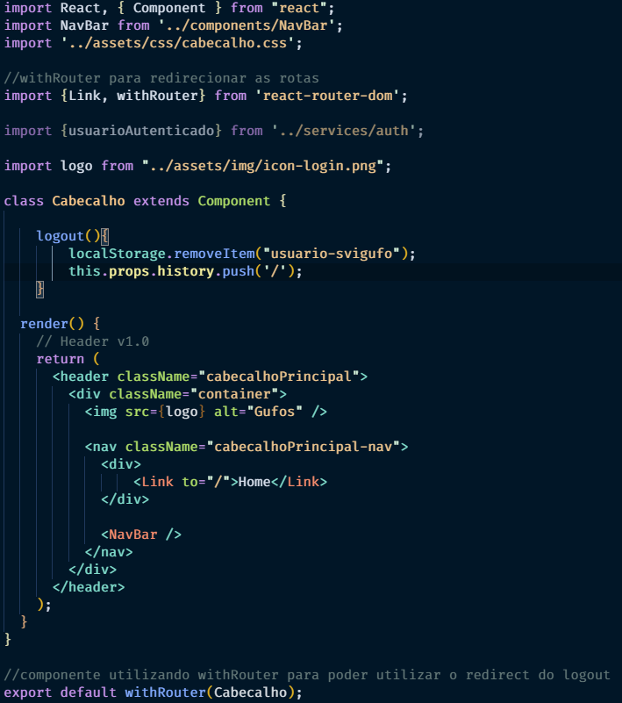Componentizar o header do projeto: ***Cabecalho.js **OBS: Neste momento sem CSS.***
2. Importar o **Cabecalho.js** nas outras páginas, mostrar que se uma alteração for feita no componente, todas aquelas páginas que importaram o componente serão atualizadas automaticamente.

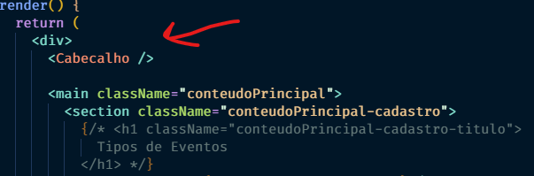

1. Adicionar os arquivos **.CSS** do projeto. Em cada página:

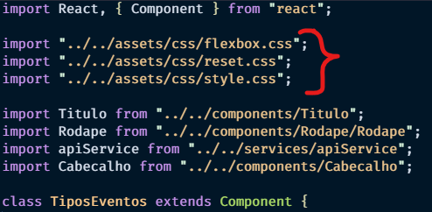

1. No **Cabecalho.js:**



**Descrever atividades:**

* Os alunos deverão componentizar o rodapé do projeto, assim como foi feito com o cabeçalho, adicionando-o à todas as páginas. **\*\*OBS: O projeto já possui o .css do rodapé, portanto não precisaram criar o mesmo.**

**Tempo atividades: 2hrs**

**Descrever dinâmica:**

**Tempo de dinâmica:**

**Descrever atividade extra:**